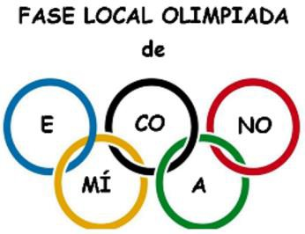

AUTORIZACIÓN PARA LA PARTICIPACIÓN EN LAS ACTIVIDADES PROGRAMADAS DE LA XII OLIMPIADA DE ECONOMÍA DE ESPAÑA
Sevilla, a 31 de enero de 2020

D./Dña.

con N.I.F. , como PADRE/MADRE/TUTOR del estudiante, menor de edad, , le
autoriza a participar en todas las actividades programadas en la fase local y nacional de la “XII Olimpiada de Economía de España”, lo que conlleva la aceptación de sus Bases y en particular, la autorización al uso de la imagen del estudiante con el único fin de difundir la Olimpiada de Economía y sus resultados, nunca para fines publicitarios o comerciales.

Asimismo, el abajo firmante autoriza a la Universidad Pablo de Olaivde, de Sevilla a proporcionar los datos del estudiante a las administraciones académicas que lo requieran.

Fdo.

Sevilla, a de de 202

